**奇瑞新能源 2023届春季校园招聘简章**

**公司简介**

**【企业概况】**奇瑞新能源汽车股份有限公司（以下简称奇瑞新能源），始于1999年，在我国率先开启新能源汽车自主研发之路，于2010年4月22日正式注册成立，是集新能源汽车研发、生产、销售及售后服务于一体的新能源整车制造企业。目前拥有在职员工近5000余人，在全球布局多家生产基地及销售平台。

**【口碑荣誉】**多年自主研发之路，奇瑞新能源的发展得到各级政府和社会高度认可。拥有国家发改委和工信部新能源汽车“双生产资质”，先后获得“国家科技进步一等奖”、“年度技术创新奖”等荣誉称号，并牵头组建了安徽省纯电动汽车工程中心、新能源汽车轻量化安徽省重点实验室、省新能源汽车知识产权联盟等。

**【市场表现】**2022年，以小蚂蚁和QQ冰淇淋为代表的奇瑞新能源乘用车，在8月创造了自主品牌市占率前三，全球新能源汽车销量第九的业绩，年度总销量以23万辆成绩，实现同比“翻一番”，年内累计销售232,814辆，同比增长112.9%。

**【造车育人】**我司坚持造车育人，培育众多技术能手与科技人才。承担多项国家863计划的节能与新能源汽车重大专项，培育一流研发团队及多位正高级工程师、博士后人才，2018 年 10 月，我司获人社部和全国博士后管委会批准为国家级博士后科研工作站。

**【绿色发展】**聚焦未来，我司将持续以消费者体验为核心，坚持整车和零部件并重，强化整车集成技术创新，提升动力电池、新一代车用电机等关键零部件的产业基础能力，打造具有国际竞争力的全球化、世界级新能源汽车企业，推动我国新能源汽车产业高质量可持续发展及汽车强国建设。

**面向群体**

**生源资质：**2023届毕业的全日制本科生、硕士研究生、博士研究生；

境内/境外高校毕业时间：2022年12月1日-2023年8月30日；

**证书要求：**取得国家颁发毕业证、学位证书以及英语等级证书（英语CET-4级及以上）；

**成绩要求：**专业知识优良，综合成绩优异，以核心期刊发布或专利获得，奖学金获得者更优；

**综合素质：**阳光心态，学习能力强，团队合作意识好，执行力强，能吃苦耐劳；

**其他要求：**身体健康，热爱汽车行业，乐于奉献，敢于挑战。

**工作地点**

安徽·芜湖

**招聘流程**

在线投递 —— 简历筛选 ——（线上线下）面试 —— 谈薪 —— 签约录用

**招聘岗位**







**安川公司**



**得壹电池科技**



**必达公司**



**薪酬福利**

季度奖、年终奖、项目达成奖、六险一金、员工公寓（or住房补贴）、各类假期、生活福利、健康福利、三节福利、生日福利、工作餐、免费班车、优惠购房、优惠购车、学习发展、丰富团建等。

享受芜湖市政府【紫云英人才】政策补贴，具体政策详情，请查看【皖事通】-【芜湖市紫云英人才服务平台】了解，或点击微信公众号小程序【紫云英人才之家】。

**投递方式**

**线下投递：**宣讲会现场根据安排投递简历，即可在校安排面试，极速拿到offer；

**线上投递：**关注【奇瑞新能源招聘】公众号找到【注•源】版块，选择校园招聘，选择心仪的职位，注册个人，完善简历并投递即可。

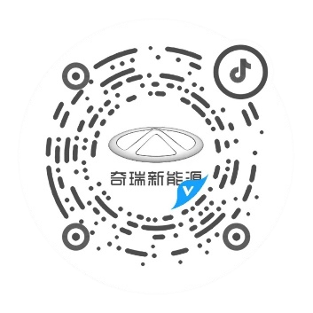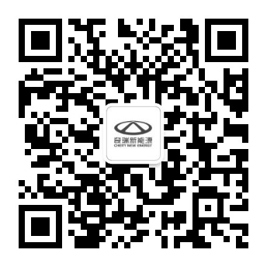

公众号：奇瑞新能源招聘 抖音号：奇瑞新能源招聘 网申二维码 企微咨询：梁经理

（备注姓名+学校+专业）

**联系我们**

获取最新资讯，关注【奇瑞新能源招聘】公众号，抖音号。

欢迎优秀的你加入奇瑞新能源！

奇瑞新能源汽车股份有限公司

Chery New Energy Automobile Co., Ltd.